Даль Владимир Иванович
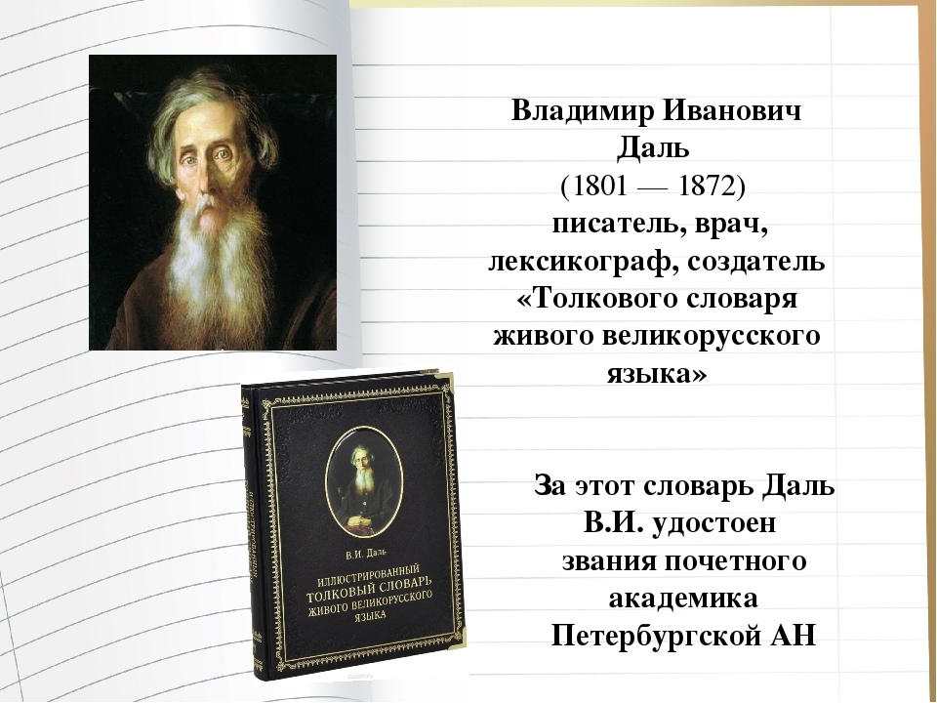
Родился: 22 ноября 1801 г., Луганск, Екатеринославская губерния
Русский писатель, этнограф, военный врач. Приобрёл мировую известность благодаря составлению невероятного по объёму «Толкового словаря живого великорусского языка», созданию которого Даль отдал 53 года своей жизни.
Прославили В. И.Даля как литератора «Русские сказки из предания народного изустного на грамоту гражданскую переложенные, к быту житейскому приноровленные и поговорками ходячими разукрашенные Казаком Владимиром Луганским. Пяток первый» (1832 год).
Сказки по выходу из типографии по распоряжению правительства были изъяты из продажи, а автор их был арестован.
А. С.Пушкин и В. И. Даль
Их знакомство должно было состояться через посредничество Жуковского в 1832-ом году, но Владимир Даль решил лично представиться Александру Пушкину и подарить один из немногих сохранившихся экземпляров «Сказок…», вышедших недавно.
Пушкин очень обрадовался такому подарку и в ответ подарил Владимиру Ивановичу рукописный вариант своей новой сказки подписав: «Твоя от твоих. Сказочнику казаку Луганскому, сказочник Александр Пушкин.»
Александру Сергеевичу очень понравилось услышанное от В.Даля, ранее неизвестное ему слово, выползина — шкурка, которую после зимы сбрасывают ужи и змеи. Зайдя как-то к Далю в новом сюртуке, он весело пошутил: «Что, хороша выползина? Ну, из этой выползины я теперь не скоро выползу. Я в ней такое напишу!»
Не снял этот сюртук и в день дуэли с Дантесом. В. И. Даль был рядом с поэтом до его кончины и Александр Сергеевич передал ему свой перстень с изумрудом со словами: «Даль, возьми на память».
„С языком шутить нельзя: словесная речь человека — это видимая связь, звено между душой и телом, духом и плотью.“ — Владимир Иванович Даль
Владимир Иванович Даль известен широкому кругу читателей прежде всего как создатель знаменитого «Толкового словаря живого великорусского языка» – богатейшей сокровищницы русского слова.
Не менее примечательным трудом Даля является его сборник «Пословицы русского народа», включающий более тридцати тысяч пословиц, поговорок и метких слов.
Пословицы на тему «ГРАМОТА»
Грамоте учиться всегда (вперед) пригодится.
Кто грамоте горазд, тому не пропасть.
Побольше грамотных, поменьше дураков.
Не складна челобитная складом, складна указом (смыслом).
Азбуку учат, во всю избу кричат.
Фита да ижица - к ленивому плеть ближется.
Азбука наука, а ребятам бука (мука).
За аз да за буки, так и указку в руки.
Сперва аз да буки, а там и науки.
Не пером пишут, умом.

